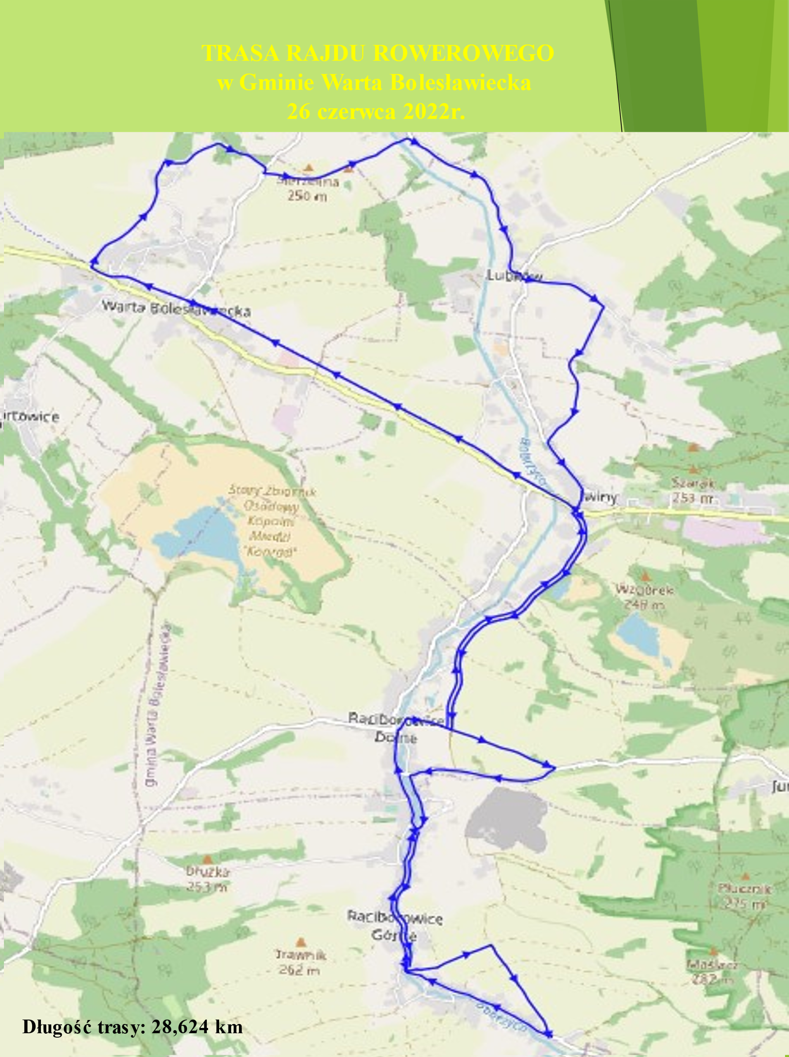

Gmina Warta Bolesławiecka
59-720 Warta Bolesławiecka 40C; tel. 75 7389 592; 75 7389 573
email: urzad@wartabol.pl; www.wartaboleslawiecka.pl

REGULAMIN imprezy „VI RAJD ROWEROWY „Trzeźwo, czyli zdrowo”
Termin: 26 czerwca 2022 r.
- Organizatorzy
- Gmina Warta Bolesławiecka,
- Gminna Komisja Rozwiązywania Problemów Alkoholowych w Warcie Bolesławieckiej,
- Gminne Centrum Kultury w Warcie Bolesławieckiej.
- Postanowienia ogólne
- Regulamin kierowany jest do wszystkich osób, które w czasie trwania:
- VI Rajdu Rowerowego „Trzeźwo, czyli Zdrowo”
zwanego dalej „Imprezą”, będą przebywać na terenie placu i boisk sportowych zlokalizowanych przy posesji Wiejskiego Domu Kultury, Warta Bolesławiecka 29B; działki numer: 876, 878, 879, 880 obręb Warta Bolesławiecka
- Każda osoba przebywająca na tym terenie w czasie trwania Imprezy obowiązana jest stosować się do postanowień niniejszego Regulaminu.
- Celem Regulaminu jest zapewnienie bezpieczeństwa uczestnikom Imprezy poprzez określenie zasad zachowania się korzystania z terenu, na którym jest ona przeprowadzana.
Celem Imprezy jest wykorzystanie i rozpowszechnianie elementów rozwoju infrastruktury na szlakach przyrodniczo-kulturowych oraz wykorzystanie ich potencjału do realizacji działań na rzecz promocji zdrowego i aktywnego stylu życia.

- Zasady organizacyjne
- Impreza ma charakter otwarty.
- Impreza odbędzie się w dniu 26 czerwca 2022 roku i rozpocznie się:
  - o godzinie 10:00 – atrakcje rekreacyjno-sportowe na boisku sportowym,
  - o godzinie 11:00 – START VI Rajdu Rowerowego.
- Osoby nieletnie uczestniczą w Imprezie za zgodą opiekunów i pod ich opieką. Opiekunowie ponoszą pełną odpowiedzialność za bezpieczeństwo osób nieletnich.
- Uczestnicy Imprezy są zobowiązani zachowywać się na terenie objętym Imprezą w sposób nie zagrażający ich bezpieczeństwu, a także bezpieczeństwu innych uczestników imprezy.
- Uczestnicy zobowiązują się stosować do komunikatów i poleceń wydawanych przez Organizatora.
- Impreza jest imprezą bezalkoholową – uczestnicy mają bezwzględny zakaz wnoszenia i spożywania alkoholu na teren wymieniony w dziale II, ust. 1.
- Osoby będące pod wpływem alkoholu oraz zakłócające porządek będą poproszone o opuszczenie miejsca Imprezy.
- Każdy z uczestników odpowiedzialny jest za zachowanie czystości na terenie Imprezy i wyrzucanie śmieci do koszy i inny punktów odbioru odpadów przygotowanych na czas jej trwania (dodatkowe worki na odpady).
- Uczestnicy i partnerzy Imprezy są zobowiązani do poszanowania sprzętu, wszelkich urządzeń i instalacji technicznych oraz mienia stanowiącego własność organizatora.
- Wizerunek osób przebywających na terenie , na którym odbywa się Impreza może zostać utrwalony, a następnie rozpowszechniony dla celów dokumentacyjnych, sprawozdawczych, reklamowych oraz promocyjnych. Udział w Imprezie jest równoznaczny z udzieleniem nieodpłatnej zgody na wykorzystanie wizerunku utrwalonego w trakcie imprezy. Szczegóły dotyczące ochrony danych wizerunkowych i danych osobowych uczestników Imprezy dostępne w załączonej w dziale VII klauzuli informacyjnej.
- Na terenie, na którym odbywa się Impreza obowiązuje bezwzględny zakaz:
- wnoszenia i spożywania napojów alkoholowych, narkotyków i innych środków odurzających,
- palenia tytoniu,
- wnoszenia wszelkiego rodzaju materiałów i przedmiotów niebezpiecznych, mogących stanowić zagrożenie bezpieczeństwa.
Osoby nie przestrzegające zaleceń Regulaminu lub w jakikolwiek sposób naruszające porządek będą pociągnięte do odpowiedzialności.
Regulamin udostępniony jest do publicznej wiadomości przy wejściach na teren lokalizacji imprezy i na stronie internetowej Organizatora pod adresem www.wartabolesławiecka.pl
- Postanowienia szczegółowe Regulaminu dla uczestników Imprezy

- Rajd ma charakter otwarty – jego uczestnikiem może być każdy posiadający sprawny rower lub bezpieczne urządzenie służące do przewozu dzieci rowerem.

- Udział w Rajdzie jest bezpłatny.

- Zapisy osób chętnych do udziału w Rajdzie według kategorii wymienionych w ust. 1 będą prowadzone począwszy od godziny 09:00 pod namiotem ustawionym przy bramie tzw. startmecie – ustawionej przy bramie do posesji Wiejskiego Domu Kultury w Warcie Bolesławieckiej nr 29B w dniu imprezy – 26 czerwca 2022 roku..
- Uczestnikami rajdu rowerowego mogą być:
- dzieci do lat 10 wyłącznie pod opieką rodzica lub opiekuna prawnego,
- dzieci w wieku 11-18 lat pod opieką osoby dorosłej lub po przedstawieniu pisemnej zgody rodzica lub opiekuna prawnego na udział w Rajdzie – wzór do pobrania na stronie www.wartaboleslawiecka.pl,
- każdy z uczestników winien się legitymować kartą rowerową,
- uczniowie w grupach zorganizowanych przez placówki oświatowe mogą poruszać się tylko pod opieką swoich nauczycieli,
- ekipy szkolne wyznaczają tzw. opiekunów odpowiedzialnych za poszczególne grupy – kolumny uczestników rajdu, w zakresie przestrzegania zasad ruchu drogowego oraz regulaminu rajdu,

- Zasady bezpieczeństwa:
  - Rajd Rowerowy odbędzie się zgodnie z zasadami ogólnymi ruchu drogowego, których znajomość i przestrzeganie jest obowiązkiem uczestników,
  - uczestnicy zobowiązani są do przestrzegania podstawowych zasad bezpieczeństwa. W szczególności zabrania się wyprzedzania na zjazdach, nagłych zmian kierunku jazdy, nagłego zatrzymywania się na trasie przejazdu, „ścigania się”, wyprzedzania lewą stroną itp.,
  - pojazdy zabezpieczające Rajd będą oznakowane napisami: „PILOT – UWAGA RAJD ROWEROWY”, „KONIEC RAJDU”, „AMBULANS RAJDU ROWEROWEGO” lub innymi, zbliżonymi w nazewnictwie,
  - organizatorzy nie zapewniają wymiany części zapasowych podczas trwania Rajdu. W razie awarii Organizator zapewnia przewiezienie sprzętu i uczestnika Rajdu z miejsca awarii do miejsca organizacji Imprezy.
- Poprzez zgłoszenie udziału w Rajdzie uczestnik oświadcza, że zna swój (oraz swojego dziecka) stan zdrowia. Organizatorzy nie biorą odpowiedzialności za wypadki spowodowane przez uczestników Rajdu lub w których brali oni udział.

- Organizator Rajdu zastrzega sobie możliwość wyeliminowania uczestnika za nieprzestrzeganie regulaminu i przekazanie go odpowiednim służbom.

- W czasie po zakończeniu Rajdu i udziału w części poświęconej promocji zdrowego stylu życia realizowanej poprzez gry, zabawy i konkursy dla dzieci uczestnicy:
- odstawiają rowery w miejsca nieutrudniające poruszanie się po terenie wyznaczonym na miejsce zakończenia imprezy,
- otrzymają poczęstunek wydawany tylko na talony żywnościowe,
- zadbają o pozostawienie po sobie porządku (naczynia jednorazowe, papierki itp.)
- korzystają z zabaw i konkursów prowadzonych przez Organizatora,
- mogą zgłaszać się do konkurencji sportowo-rekreacyjnych po wcześniejszym zapisie i zapoznaniu się z regulaminami konkurencji u prowadzącego, jeśli takie będą przygotowane,
- uczestniczą w uroczystym ogłoszeniu wyników, wręczaniu nagród i wysłuchaniu informacji końcowych.

- Postanowienia końcowe
- Organizator nie bierze odpowiedzialności za sytuacje będące wynikiem nie przestrzegania zawartych powyżej postanowień i poleceń Organizatora.
- Organizator nie ponosi odpowiedzialności za skutki działania Siły Wyższej. Za Siłę Wyższą uznaje się zdarzenie będące poza kontrolą Organizatora, które powoduje, że wykonanie zobowiązań jest niemożliwe lub może być uznane za niemożliwe ze względu na występujące okoliczności. Siłę Wyższą stanowią w szczególności: warunki atmosferyczne, awarie lub zakłócenia pracy urządzeń dostarczających energię elektryczną, ciepło, światło.
- Odpowiedzialnym za całość przedsięwzięć związanych z organizacją i przebiegiem Imprezy jest Przedstawiciel Organizatora i Koordynator imprezy.

- Przetwarzanie danych osobowych uczestników IMPREZY
Każdy z uczestników Imprezy poprzez osobistą decyzję o udziale w niej wyraża zgodę na przetwarzanie swoich danych osobowych, w tym danych wizerunkowych oraz ich umieszczenie w postaci zdjęć i filmu na stronie podmiotowej gminy pod adresem: www.wartaboleslawiecka.pl lub stronie www.gckwartabol.pl wraz z informacją podsumowującą organizację Rajdu.

Ponadto informuje się, że:

- Administratorem danych jest Wójt Gminy Warta Bolesławiecka, z siedzibą w Urzędzie Gminy Warta Bolesławiecka; Warta Bolesławiecka 40C; 59-720 Warta Bolesławiecka.
- Kontakt z Inspektorem Ochrony Danych w Urzędzie Gminy Warta Bolesławiecka możliwy jest pod numerem tel. +48 76 3000 140 lub adresem email iodo@amt24.biz
- Dane zbierane są za zgodą osób, których dane dotyczą oraz w związku z wykonaniem zadania realizowanego na podstawie obowiązującego prawa – ustawy z dnia 26 października 1982 roku o wychowaniu w trzeźwości i przeciwdziałaniu alkoholizmowi tj. w zgodzie z art. 6 ust. 1 lit. a ogólnego rozporządzenia o ochronie danych osobowych 2016/679.
- Na każdym etapie przetwarzana danych osobowych posiada Pani/Pan prawo do:
- sprostowania (poprawienia) danych,
- ograniczenia przetwarzania danych (wstrzymanie operacji na danych lub nieusuwanie danych – stosownie do treści złożonego wniosku),
- dostępu do danych (o informację o przetwarzanych przez Urząd danych oraz kopię tych danych),
- wniesienia sprzeciwu wobec przetwarzania danych osobowych, na zasadach określonych w art. 21 RODO
- usunięcia danych,
- wniesienia skargi do organu nadzorczego tj. Prezesa Urzędu Ochrony Danych Osobowych, ul. Stawki 2, 00-193 WARSZAWA Tel. (+48) 228607086.
- W związku z przetwarzaniem danych , nie przysługuje Pani/Panu prawo do:
- przenoszenia danych osobowych, o którym mowa w art. 20 RODO.
- Pani/Pana dane nie będą przetwarzane w sposób zautomatyzowany i nie będą poddawane profilowaniu.
- Podanie danych (lista udziału w VI Rajdzie) jest dobrowolne, lecz niezbędne do wykonania obowiązków prawnych administratora, których realizacja jest związana z obowiązkiem zebrania danych od osoby, której dane dotyczą (spełnienie warunków umowy ubezpieczeniowej, potwierdzenie faktu odbioru gadżetów, bonów żywnościowych, nagród w konkursach do rozliczeń finansowych)
- Dane udostępnione przez Panią/Pana nie będą podlegały udostępnieniu podmiotom trzecim. Odbiorcami danych będą tylko instytucje upoważnione z mocy prawa.
- Dane osobowe będą przechowywane okresach przewidzianych w rozporządzeniu Prezesa Rady Ministrów z dnia 18 stycznia 2011 r. w sprawie instrukcji kancelaryjnej, jednolitych rzeczowych wykazów akt oraz instrukcji w sprawie organizacji i zakresu działania archiwów zakładowych (Dz.U. nr 14, poz. 67 ze zmianami), licząc okres przechowywania od roku następującego po zakończeniu postępowania administracyjnego.

